Inhoudsopgave

[Docentenhandleiding Grenzen aan chemie 2](#_Toc53836619)

[Lesdoelen 2](#_Toc53836620)

[Opzet en planning van de module 3](#_Toc53836621)

[Rol van de docent 4](#_Toc53836622)

[Aandachtspunten voor de docent 4](#_Toc53836623)

[Samenwerking met biologie 4](#_Toc53836624)

[Theoretische onderbouwing 5](#_Toc53836625)

[Herhaling 5](#_Toc53836626)

[Samenhang tussen vakken biologie en scheikunde 5](#_Toc53836627)

[Wetenschappelijk onderzoek 5](#_Toc53836628)

[Discussie in de klas en ethiek 6](#_Toc53836629)

[Posterpresentatie 6](#_Toc53836630)

[Feedback collega scheikunde 7](#_Toc53836631)

[Verwerking feedback 7](#_Toc53836632)

[Literatuurlijst 8](#_Toc53836633)

[Bijlagen 9](#_Toc53836634)

[Eindtermen 9](#_Toc53836635)

[Beoordelingscriteria poster 11](#_Toc53836636)

[Antwoordmodel A en U vragen 12](#_Toc53836637)

## Docentenhandleiding Grenzen aan chemie

Welkom bij de module Bouwstenen van het leven. Deze module is bedoeld ter vervanging van hoofdstuk 14 Chemie van het leven Chemie overal VWO 5 4e editie. In deze module wordt de biologische kant van de scheikunde onder de loep genomen. In de eerste drie lessen worden koolhydraten, vetten en eiwitten besproken. Vervolgens in les 4 en 5 wordt er ingezoomd op de chemie van DNA en RNA. Als afsluiting gaan leerlingen meer leren over genetische modificatie, in het bijzonder de techniek CRISPR-Cas, waarvoor in 2020 de Nobelprijs voor de scheikunde is uitgereikt. Leerlingen maken daarbij kennis met de ethische kant van het doen van onderzoek naar genetische modificatie en leren om hierover een mening te geven.

Link naar de module:

[https://maken.wikiwijs.nl/160365/De\_bouwstenen\_van\_het\_leven](https://maken.wikiwijs.nl/160365/De_bouwstenen_van_het_leven" \t "_blank)

Doelgroep: 5 VWO

Duur:

5 theorie/practicum lessen van 5 blokuren (1 blokuur is 100 min)

1 Excursie: Keygene Wageningen

1 les verwerken van de excursie

1 les posterpresentatie

## Lesdoelen

De volgende doelen zijn opgesteld voor de leerlingen per les.

Na afloop van les 1 kunnen de leerlingen:

* De algemene structuur van een koolhydraat herkennen
* Uitleggen wat we verstaan onder mono- di- en polysachariden en van elke groep enkele voorbeelden noemen en hun toepassingen
* Aan de hand van Binas de structuur en de eigenschappen beschrijven van de besproken sachariden

Na afloop van les 2 kunnen de leerlingen:

de structuurformule van glycerol opschrijven

* uitleggen dat vetten tri-esters van glycerol en vetzuren zijn
* uitleggen wat een vetzuur is en een aantal vetzuren opzoeken in je Binas
* het verschil in molecuul-strucuur en in uiterlijk van een vet of een olie aangeven
* voor een gegeven triglyceride de reactievergelijking noteren voor de vormingsreactie en de hydrolyse
* uitleggen wat essentiële vetzuren zijn
* Wetenschappelijke literatuur interpreteren

Na afloop van les 3 kunnen de leerlingen:

* Aangeven wat een peptidebinding is
* De structuur van een dipeptide tekenen met structuurformules
* De belangrijkste functies en reacties van eiwitten noemen

Na afloop van les 4 kunnen de leerlingen:

Aan de hand van de bouwstenen van een DNA- en een RNA-molecuul beschrijven

- Uitleggen hoe een DNA-molecuul wordt gekopieerd

- De synthese van eiwitmoleculen toelichten met de begrippen transcriptie en translatie

Na afloop van les 5 kunnen de leerlingen:

* Uitleggen wat het begrip genetische modificatie inhoudt en hiervan voor- en nadelen benoemen
* Een mening vormen over genetische modificatie op basis van artikelen en deze onderbouwen
* Kritische interview vragen bedenken
* De ethische kant van genetische modificatie beschrijven

Na afloop van les 6 kunnen de leerlingen:

Les 6 is de excursie naar het bedrijf Keygene.

Na afloop van les 7 kunnen de leerlingen:

* Een kritische beschouwing schrijven met behulp van zelf verkregen informatie uit een interview
* Verschillende invalshoeken omtrent genetische modificatie beschrijven daarbij gebruik makend van wetenschappelijke literatuur
* Wetenschappelijke literatuur zoeken en beoordelen op betrouwbaarheid

Overige doelen van de module

* De verbinding leggen met het schoolvak biologie
* Leerlingen kennis laten maken met wetenschappelijk onderzoek en wetenschappelijke literatuur
* Leerlingen kennis laten maken met de ethische kant van het doen van onderzoek

## Opzet en planning van de module

De module bestaat uit 5 theorie lessen van 100 minuten, een excursie naar Keygene, een les voor het verwerken van de excursie, en een afsluitende posterpresentatie. De module is als volgt opgebouwd

|  |  |  |
| --- | --- | --- |
| Les | Theorie | Practica |
| 1 | Opstarten module, leerlingen werken aan les 1 Koolhydraten | Glucose in ketchup |
| 2 | Vetten | Vetbepaling in chips |
| 3 | Eiwitten | x |
| 4 | Chemie in je lichaam | x |
| 5 | Genetische manipulatie + voorbereiden excursie Keygene |  |
| 6 | x | Excursie |
| 7 | Verwerken excursie + voorbereiden posterpresentatie | x |
| 8 | x | Posterpresentatie |

In de module worden leerlingen aan de hand van filmpjes, artikelen, animaties etc. door de opdrachten heen begeleid. Bij elk hoofdstuk moeten de leerlingen een aantal vragen maken. De antwoorden hiervan zijn in de bijlage opgenomen. Er is onderscheid gemaakt tussen A en U vragen. De A vragen zijn voor iedereen tenzij anders aangegeven. Dit is bij het hoofdstuk ‘Chemie van het leven’ aangegeven omdat de leerlingen met biologie deze onderwerpen al uitvoerig besproken hebben. De A vragen zijn vragen die voor iedereen met behulp van de filmpjes goed te maken zijn. Wanneer leerlingen sneller klaar zijn, denk hierbij dus met name aan de leerlingen die biologie in hun pakket hebben, kunnen ze verder gaan met de uitdagende vraag. De A vragen dienen af te zijn aan het einde van het eerste gedeelte van het blokuur, de U vraag hoeft niet per se gemaakt te worden. Na afloop van het theorie gedeelte is er bij sommige lessen ruimte voor een practicum. Dit zijn met name practica die voor de leerlingen in geheel zijn uitgeschreven. Hierop is veel kritiek geweest door verschillende wetenschappers. Het nadeel van een kookboekpractica is namelijk dat leerlingen het doel kunnen misschieten en de opdrachten zomaar maken zonder dat ze erbij nadenken. Het gaat immers om de juiste uitkomst en niet om de weg ernaar toe. (Millar, 2010) Om dit enigszins te beperken is onderaan elk practicum een aantal vragen toegevoegd zodat leerlingen worden uitgedaagd nogmaals na te denken over het practicum dat ze gedaan hebben.

### Rol van de docent

Gedurende deze lessen neemt de docent een coachende rol aan. Tijdens het doorlopen van deze lessen kunnen de leerlingen alle informatie in de module vinden. De docent kan waar nodig extra verduidelijking geven als dat nodig is. Leerlingen hebben geen beschikking tot het antwoordmodel als de docent dit niet wil. Leerlingen kunnen na afloop van een les zelf bij de docent vragen naar het antwoordmodel om de opdrachten na te kijken. Op deze manier kan de docent de leerlingen volgen en in de gaten houden in hoeverre ze bezig zijn met de opdrachten.

### Aandachtspunten voor de docent

De docent dient er rekening mee te houden dat er leerlingen in de klas zitten die het vak biologie in hun pakket hebben. Deze leerlingen zullen een voorsprong hebben als het gaat om kennis van koolhydraten, eiwitten, en DNA. Voor deze leerlingen is daarom naast de A-vragen een U-vraag toegevoegd per hoofdstuk. Deze leerlingen zullen wellicht sneller klaar zijn met de reguliere vragen dan de leerlingen zonder biologie omdat deze leerlingen de basis nog niet beheersen. Hierdoor kan het voorkomen dat deze leerlingen wat extra ondersteuning nodig hebben. Bij het geven van feedback op de opdrachten bij deze leerlingen dien je hier als docent rekening mee te houden, om zo een gevoel van competentie vast te kunnen houden bij de leerlingen. (Deci & Ryan, 2000)

Het kan een keuze zijn voor de docent om zelf de tweetallen samen te stellen zodat een leerling met biologie samen werkt met een leerling zonder biologie.

### Samenwerking met biologie

De onderwerpen die tijdens deze module besproken hebben komen veel overeen met wat er bij biologie wordt besproken. Het is raadzaam om met de biologie collega op locatie te bespreken wat er wel/niet besproken is met de leerlingen van VWO 5. Samen met de biologie collega moet de docent ervoor waarborgen dat de leerlingen niet te veel herhaling krijgen. Het risico hiervan is dat het voor de leerlingen te makkelijk is, waardoor ze het saai gaan vinden. Als dit het geval is verliezen de leerlingen hun motivatie voor deze module. (Deci & Ryan, 2000) De syllabus van biologie en scheikunde is in de bijlage opgenomen. Hierin zijn de uitgewerkte subdomeinen toegevoegd. De bijlage dient ervoor om tijdens het overleg met de biologie collega erbij te houden. Zo kunnen de lessen op elkaar worden afgestemd.

## Theoretische onderbouwing

### Herhaling

De lessenserie begint met een korte instaptoets om te checken wat leerlingen nog weten over koolstofchemie uit de 4e klas. De vragen bestaan vooral uit herhalingsvragen van de koolstofchemie die in klas 4 behandeld wordt. Door kennis op te halen uit het langetermijngeheugen kan er voor gezorgd worden dat de stof minder snel vergeten wordt. (Roediger, Putman e.a., 2011) Door het ophalen van informatie steeds te herhalen, gespreid over steeds meer tijd, en door het afwisselen van onderwerpen en type oefenvragen, blijft de leerstof beter hangen. Het afwisselen van onderwerpen of type vragen staat bekend als de leerstrategie Interleaved Practice (Rohrer, 2012). Door af te wisselen bij het leren worden de hersenen continue aan het werk gezet waardoor de verbindingen tussen neuronen in de hersenen sterker worden. Als er steeds dezelfde checkvragen gemaakt worden, wordt er op een gegeven moment op de automatische piloot gewerkt.

### Samenhang tussen vakken biologie en scheikunde

Deze module heeft veel samenhang met het vak biologie. Aan samenhang creëren tussen verschillende vakken zitten veel voor en nadelen. Een literatuurstudie naar de effecten van vakkenintegratie hebben Wilschut, A., & Pijls, M. (2018) gedaan. Hieronder worden eerst de voordelen en daarna de nadelen opgesomd.

Voordelen van geïntegreerd leren:

1. Het sluit beter aan bij een steeds gecompliceerder wordende buitenwereld.
2. Het leidt tot meer betekenisvol leren.
3. Het leidt tot meer motivatie bij leerlingen.
4. Het levert betere leerprestaties op.
5. Het past beter bij een constructivistische leerstijl en het brein van adolescenten.
6. Het creëert meer diepgaand begrip, hogere-orde-denken en kritisch denken.
7. Het maakt een meer zelfstandige rol van leerlingen in het leerproces mogelijk.

Nadelen van geïntegreerd leren:

1. Het is complex voor leerlingen en leraren.
2. Het is lastig voor leerlingen om niet-vakmatig-systematisch geleerde kennis in andere contexten de herkennen en toe te passen.
3. Het kan voorkomen dat leerlingen in de war raken.
4. Leerlingen kunnen niet systematisch worden opgeleid in een begripsmatige vakstructuur.

Voor al deze voor en tegenargumenten is nog weinig empirisch bewijs. Zowel de voor- als nadelen hangen sterk samen met de gekozen vorm en inhoud van het geïntegreerde aanbod. We geven de literatuur het voordeel van de twijfel en zijn er zelf van overtuigd dat geïntegreerd leren meer diepgaand begrip creëert en meer hogere-orde-denken en kritisch denken.

### Wetenschappelijk onderzoek

Bij deze module moeten leerlingen ook een aantal keren informatie uit Engelse wetenschappelijke artikelen halen. Dit is om de leerlingen voor te bereiden op het wetenschappelijk vervolg onderwijs wat zij gaan volgen. Er wordt in de module wel steeds informatie gegeven waar de leerlingen moeten zoeken of moeten lezen zodat ze niet eindeloos hoeven te zoeken in de artikelen. Leerlingen laten weken met wetenschappelijke artikelen kent een groot aantal voordelen. Zo wordt bij leerlingen de betrokkenheid bevordert, moeten ze onderzoekend nadenken, en krijgen ze beter begrip van de lesstof. (Falk en Brill, 2008) Daarnaast kun je met wetenschappelijke artikelen leerlingen op de hoogte brengen van de nieuwste ontwikkelingen op het gebied van onderzoek binnen de scheikunde.

### Discussie in de klas en ethiek

Ethiek en wetenschap staan soms tegenover elkaar. Zeker als het gaat over de genetische modificatie die in deze module naar voren komt. Waar leg je de grens? Wat vind je belangrijk? Bij dit onderdeel van de les is het belangrijk dat leerlingen zelf een mening leren te vormen over genetische modificatie en deze kunnen onderbouwen. Daarbij is het belangrijk dat leerlingen kritisch leren te kijken naar genetische modificatie en daar zelfstandig een mening kunnen vormen. (Ten Dam & Volman, 2004; Veugelers & Vedder, 2003) Daarbij is het van belang dat ze genetische modificatie in dit geval van verschillende kanten kunnen bekijken rekening houdend met de verschillende perspectieven. Volgens Hess (2009) is het belangrijkste wat leerlingen tijdens een klassikale discussie kunnen leren het accepteren en respecteren van het feit dat anderen een andere opvatting kunnen hebben dan zijzelf. Openstaan voor de meningen van anderen, elkaar wederzijds bevragen, luisteren naar de ervaringen van anderen en het onderbouwen van een eigen mening zijn niet alleen moderne democratische waarden maar ook steeds meer succesfactoren op school. (Dieleman, 2000)

Er zijn verschillende manieren om leerlingen in de klas met elkaar in discussie te laten gaan. In deze module is ervoor gekozen om in kleine groepjes te discussiëren om interactie tussen leerlingen te stimuleren (Covell & Howe, 2001; Frijters, Ten Dam & Rijlaarsdam, 2008; Schuitema, Rijlaarsdam, Veugelers & Ten Dam, 2009). In groepjes kunnen meer leerlingen actief deelnemen aan de discussie dan in klassikaal verband. Ook hebben leerlingen in kleine groepjes meer verantwoordelijkheid voor het verloop van de dialoog. Ze moeten zelf de discussie reguleren en eventuele conflicten oplossen.

### Posterpresentatie

Deze lessenserie wordt afgesloten met een posterpresentatie op een postermarkt in de klas. In eerste instantie was het niet de bedoeling om gebruik te maken van een posterpresentatie maar een afsluitende beschouwing. Echter is dit omgezet naar een posterpresentatie om zo leerlingen bij elkaars poster te kunnen laten kijken en te bevragen. (Dilaver en Torfs, 2015)

## Feedback collega scheikunde

Wat een mooie site, deze kende ik nog niet! We werken dit jaar op onze school nu ook voor het eerst met online aanvullingen op de papieren methode. Ik denk dat dit een goede aanvulling kan zijn op ons digitaal onderwijs, zeker nu met de onzekerheid dat we misschien wel weer online lessen moeten geven. Ik denk dit een hele goede basis is om meer mee te gaan doen. De site ziet er erg overzichtelijk uit. Iets dat ik erg fijn vind is dat de lesdoelen per les staan aangegeven. Zo weten leerlingen van tevoren wat er van ze verwacht wordt.

Ik zou de opdracht bij ethiek anders vormgeven. Ik zou daar de ethische kant in een groepsopdracht gieten omdat ik vind dat de ethische kant nog een beetje onder belicht blijft op deze manier. Als je leerlingen een beschouwing laat schrijven dan moeten ze veelal zelf nadenken en zelf een mening vormen. Als je ze in groepjes laat discussiëren kunnen ze van elkaars mening ook leren. Daar zou ik een andere werkvorm van maken.

Ik vind ook de U-vragen goed gevonden, zo heb je gelijk de snelle leerlingen bediend. Wanneer ze klaar zijn met de -vragen kunnen ze daarna verder met de uitdagende vraag. Ook voor de minder snelle leerling of de leerling met moeite met dit onderwerp heb je een handige oplossing gevonden. Ze kunnen extra filmpjes kijken met daarin duidelijke instructies. Mooie differentiatie op niveau!

Fijn ook dat er bij een aantal lessen een practicum zit dat leerlingen op school kunnen uitvoeren. Het is wel lastig nu met al die corona-regels om practica te doen maar deze practica die erin zitten lijken mij prima te doen!

Ook de afsluiting van de module zou ik aanpassen. Ik zou leerlingen laten presenteren of iets dergelijks, zo kunnen ze nog van en met elkaar leren.

## Verwerking feedback

Ik heb naar aanleiding van de feedback van mijn collega een aantal aanpassingen gedaan. Ik heb bij de ethiek opdracht het schrijven van een beschouwing omgezet naar een discussie. Op deze manier komt de ethiek en wetenschappelijk onderzoek op een goede manier aan de orde. Leerlingen moeten namelijk zelf een mening vormen en deze kunnen onderbouwen. Daarnaast horen ze ook de meningen van anderen, dat was bij het schrijven van een beschouwing minder geweest. Op deze manier kunnen de leerlingen meer met en van elkaar leren. Daarnaast heb ik de eindopdracht ook aangepast. In plaats van het schrijven van een verslag wordt er nu een posterpresentatie gegeven. Dit creëert een ontspannen sfeer en daarbij kunnen leerlingen nogmaals elkaar bevragen en meningen uitwisselen.

## Literatuurlijst

Deci, E., & Ryan, R. (2000). Self-determination theory and the facilitation of intrinsic motivation, social development, and well-being. *American Psychologist*, 55, 68-78.

Covell, K., & Howe, R. (2001). Moral education through the 3 Rs: rights, respect and responsibility. Journal of Moral Education, 30 (1), 29-44.

Dieleman, A. Van der Lans, J, Ter Bogt, T., van Daalen, R., Meijers, F. (2000) *Heft in eigen handen. Zelfsturing en sociale betrokkenheid bij jongeren.* Assen: Van Gorcum

Dilaver, D., Torfs, E., & Wismans, G. (2015). *Activerende werkvormen.* Utrecht: Directie Onderwijs & Opleidingen.

Falk, H., Brill, G., & Yarden, A. (2008). Teaching a biotechnology curriculum based on adapted primary literature. *International Journal of Science Education*, 30:40, 1841-1866.

Frijters, S., Ten Dam, G., & Rijlaarsdam. G. (2008). Effects of dialogic learning on value-loaded critical thinking. Learning and Instruction. 18, 66-82

Millar, R. (2010). *Analysing practical science activities to assess and improve their affectiveness.* Association for science Education Hatfield.

Roediger, H. L., Putnam, A. L., & Smith, M. A. (2011). Ten benifits of testing and their applications to educational practice. *J. Mestre & B.Ross (Eds.) Psychology of Learning and Motivation: Cagnition in education*, 1-36.

Ten Dam, G. T. M., & Volman, M. L. L. (2004). Critical thinking as a citizenship competence: Teaching strategies. Learning and Instruction, 14 (4), 359-379.

Veugelers W. & Schuitema, J. (2009). Leerlingen over burgerschapsvorming. Pedagogische Kwaliteit, nr. 75. Amsterdam: Instituut voor de Lerarenopleiding

Wilschut, A., & Pijls, M. (2018). *Effecten van vakkenintegratie: Een literatuurstudie.* Hogeschool van Amsterdam, Kenniscentrum Onderwijs en Opvoeding.

## Bijlagen

### Eindtermen

**Scheikunde**

Biologie

****

****

### Beoordelingscriteria poster

|  |  |  |  |  |  |  |  |
| --- | --- | --- | --- | --- | --- | --- | --- |
| ***Criteria poster*** |  | 1 | 2 | 3 | 4 | 5 | **Score** |
| **Leesbaarheid** | De poster is op 1,5 meter afstand goed leesbaar. | O | O | O | O | O | **0** |
| **Vereiste elementen** | De poster bevat alle vereiste elementen. | O | O | O | O | O | **0** |
| **Tekst** | De poster bevat niet teveel tekst. | O | O | O | O | O | **0** |
| **Bijschriften** | Alle belangrijke onderdelen hebben relevante bijschriften die op 1,5 meter afstand te lezen zijn. | O | O | O | O | O | **0** |
| **Inhoud** | De inhoud van de poster is volledig juist. | O | O | O | O | O | **0** |
| De poster bevat geen taalfouten. | O | O | O | O | O | **0** |
| Uit de poster blijkt dat de leerling het  onderwerp volledig beheerst. | O | O | O | O | O | **0** |
| **Aantrekkelijkheid** | De poster is grafisch zeer aantrekkelijk en overzichtelijk vormgegeven. | O | O | O | O | O | **0** |
| **Criteria presentatie** |  |  |  |  |  |  |  |
| **Time management** | De presentatie blijft binnen de gestelde tijd (niet te lang, niet te kort). De spreker hoeft de presentatie niet af te raffelen. | O | O | O | O | O | **0** |
| **Inhoud** | Er wordt nieuwe informatie verteld dat aansluit op wat al op de poster te zien is. | O | O | O | O | O | **0** |
| **Presenteren** | leerlingen maken op soepele wijze contact met het publiek en weet de aandacht goed vast te houden (o.a. via oogcontact, lichaamstaal, houding en spreektempo), herstelt zich snel na een gemaakte fout. | O | O | O | O | O | **0** |
| **Vragen beantwoorden** | Kan op de meeste vragen antwoorden. En neemt eventuele kritiek op. | O | O | O | O | O | **0** |
|  |  | Totaal | | | | | 0 |

### koolhydratenAntwoordmodel A en U vragen

**Opdrachten les 1**

**A1**

* 1. Koolhydraten zijn een energiebron, in het lichaam worden ze afgebroken tot glucose en fructose. De algemene structuur van een koolhydraat ziet er als volgt uit
  2. Energiebron, structuur in cellen
  3. Suiker is een disacharide en bestaat dus uit 2 monomeren, zetmeel is een polysaccharide en bestaat uit veel meer dan 1 monomeer.
  4. Hieronder zie je de structuur met de asymmetrische koolstofatomen

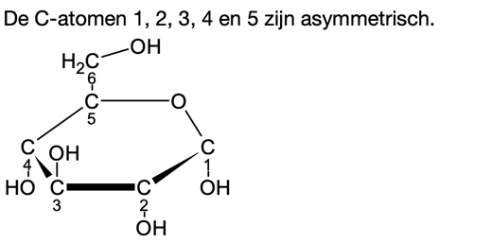

**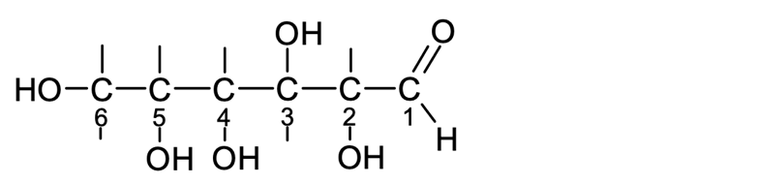**

* 1. De open structuur zie je hiernaast
  2. Doordat de ringstructuur is opgeheven is er geen asymmetrisch koolstofatoom meer en is er dus vrije draaibaarheid.
  3. Per cellulose-eenheid zijn er drie OH-groepen. Deze OH-groepen kunnen H-bruggen vormen met en H-bruggen ontvangen van watermoleculen.

**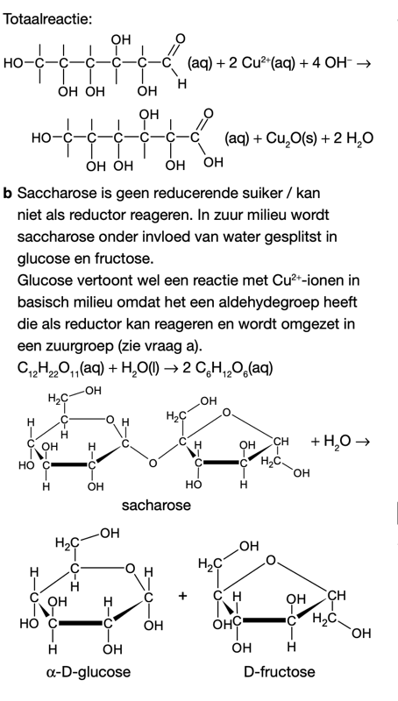**Vraag U1

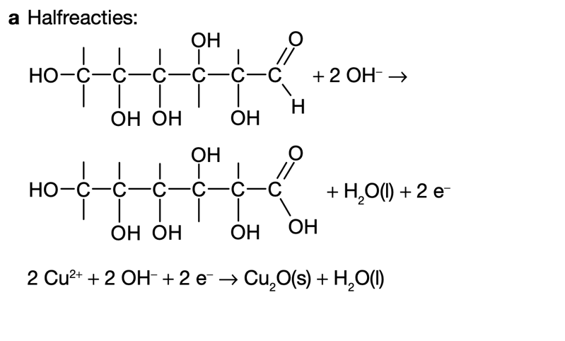

**Les 2**

**Vraag A2**

1. Een olie bevat dubbele bindingen en een vet niet.
2. Bouwstoffen voor membranen, reserve brandstof
3. Essentiele vetzuren moet je via je voeding binnen krijgen omdat je lichaam deze niet zelf kan aanmaken.
4. Glycerol Afbeelding met object, klok

   Automatisch gegenereerde beschrijving
5. 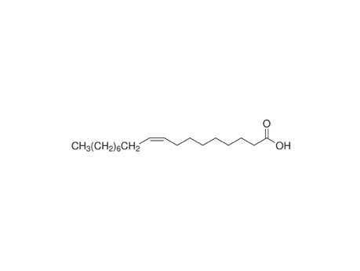
6. 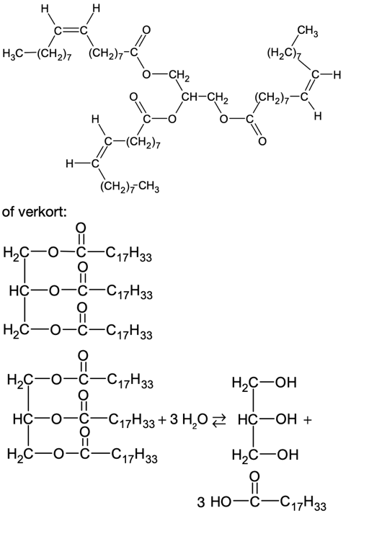
7. 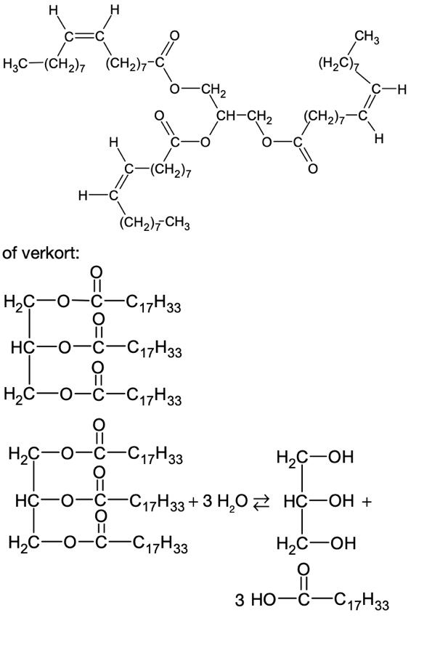
8. 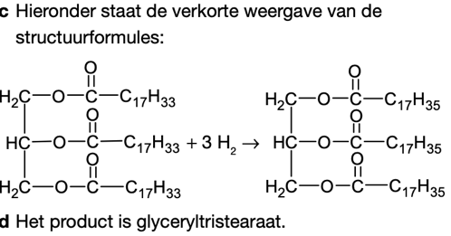

A1.1

1. Diabetes is een ander woord voor suikerziekte. Er zit te veel suiker in het bloed. Bij diabetes type 2 komt dit doordat cellen in uw lichaam niet goed reageren op insuline. DM2 ontstaat door overgewicht, te veel en te vet eten en/of te weinig bewegen, in combinatie met erfelijke aanleg. Sommige mensen zijn dus te zwaar, eten te veel en te vet en bewegen te weinig maar krijgen geen diabetes: zij missen de genetische aanleg. Mensen die de genetische aanleg wel hebben, maar heel gezond eten en bewegen, krijgen meestal ook geen diabetes. Of iemand de aanleg heeft om DM2 te krijgen kan vaak worden afgelezen aan de familie: meestal (maar zeker niet altijd) zijn er anderen die ook DM2 hebben. Veroudering speelt ook een belangrijke rol: de kans op diabetes wordt steeds groter naar mate mensen ouder worden. Echter, omdat wij tegenwoordig veel te veel eten en te weinig bewegen worden veel mensen al op jonge leeftijd te zwaar en krijgen zij diabetes. De term “ouderdoms-diabetes” is daarom niet juist (meer).
2. Er zijn in de wereld steeds meer mensen met overgewicht, mensen eten ongezonder en bewegen te weinig. Er is ook nog geen manier gevonden om van diabetes type 2 te genezen.
3. Vetzuren hebben een belangrijke rol bij de bouw van membranen in cellen. Een specifiek vetzuur zou de insuline productie kunnen beïnvloeden volgens deze tekst.
4. Er zijn verschillende onderzoeken geweest naar de invloed van de dietary fatty acids. Inconsistentie kan komen doordat er bij onderzoek verschillende populaties is gebruikt met verschillende leeftijden, geslacht etc. Hierdoor wijken de resultaten van de verschillende onderzoeken af en zijn ze niet consistent.
5. Dit heeft te maken met de ruimtelijke structuur van de vetten. Cis-trans isomerie. Bij Cis zitten de groepen aan dezelfde kant bij de dubbele binding van het molecuul, bij trans zitten de groepen tegengesteld aan de dubbele binding. (boot en stoel model)
6. Transzuren verhogen concentraties LDL-cholestrol en verlagen de concentraties van HDL cholestrol. HDL is de ‘goede’ cholesterol, kan cholesterol afvoeren, LDL cholesterol de ‘foute’ die kan afzetten tegen de binnenwand van de bloedvaten.
7. De glycemische index (GI) geeft een inschatting voor de snelheid waarmee de bloedsuikerspiegel stijgt als iemand koolhydraten heeft gegeten. Koolhydraten die snel worden afgebroken tijdens de spijsvertering en hun glucose snel afgeven in de bloedbaan hebben een hoge glycemische index, terwijl koolhydraten die langzaam afbreken en hun glucose geleidelijk aan het bloed afgeven een lage glycemische index hebben.
8. Als mensen met diabetes voedsel eten met een lage GI waarde dan stijgt hun bloedsuiker spiegel niet zo snel.

U2

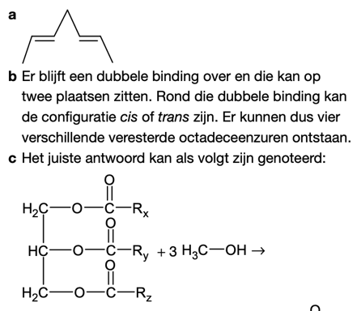

A3

1. Eiwitten of proteïnen vormen een grote klasse van biologische moleculen, die bestaan uit polymere ketens van aminozuren. De aminozuren in deze ketens zijn verbonden door peptidebindingen. Polypeptiden bestaan uit een lange keten van aminozuren die met elkaar verbonden zijn
2. In eiwit zitten aminozuren waar het lichaam niet buiten kan. Genoeg eiwit eten is dus belangrijk voor een goede gezondheid. Verder helpt een eetpatroon met relatief veel eiwit om op gewicht te blijven. Dat komt doordat eiwit goed verzadigt en belangrijk is om het spierweefsel in stand te houden
3. Zelfde reden als voor dieren
4. Aminozuren zijn de bouwstenen van eiwitten.
5. 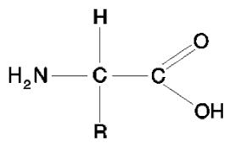
6. Voorbeelden van goede antwoorden zijn: histine, methionine. Deze aminozuren kan het lichaam niet zelf maken en dienen dus via het voedsel binnen te komen.
7. Peptide binding is de binding die twee aminozuren aangaan als ze gekoppeld worden. De binding zie je hieronder in een structuurformule
8. 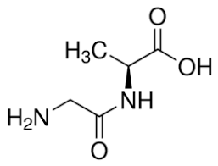



1. Vorm = functie. Als eiwitten hun vorm verliezen, verliezen ze ook hun functie.
2. Eiwitten werken vaak als enzym. Enzymen werken volgens het sleutel-slotprincipe. De ruimtelijke bouw van een enzymmolecuul is zodanig dat een specifiek substraat precies in het actieve centrum past. Het enzym en substraat passen bij elkaar als een sleutel en een slot en vormen samen het enzym-substraat-complex.

U3

Antwoorden vind je op de onderstaande link

<http://havovwo.nl/vwo/vsk/bestanden/vsk106iiopl1.pdf>

A4

1. Genoom: alle erfelijke materiaal van een organisme. Chromosoom: drager van het erfelijk materiaal. Nucleotide: bouwstenen voor DNA en RNA. Genetische code: beschrijft hoe uit het RNA een eiwit gemaakt wordt. Replicatie: verdubbelen van DNA. Transcriptie: Maken van een RNA streng uit DNA. Translatie: het vertalen van een RNA code naar een eiwit.
2. Overeenkomsten: beide gemaakt uit nucleotiden,

Verschillen: in DNA T en RNA U, desoxy ribose in DNA en in RNA Ribose. DNA dubbele helix, rna enkelstrengs

1. Replicatie is het proces waarin DNA verdubbeld wordt. Het vindt plaats in alle levensvormen en is de basis voor de instandhouding van het erfelijk materiaal. Het DNA repliceert zich in de S-fase van de celcyclus
2. Samenvatting ter controle aan de docent
3. Samenvatting ter controle aan de docent
4. CTAGTTGGA
5. GAUCAACCU
6. Ala-Gln-Pro
7. Ter controle aan de docent

A5

1. Genetische technologie of gentechnologie is een moderne vorm van biotechnologie waarbij het DNA van een organisme direct wordt aangepast. Dit in tegenstelling tot de klassieke veredeling door bijvoorbeeld te kruisen
2. Cisgenese, CRISPR-Cas, recombinant DNA-techniek
3. Ter controle aan de docent
4. Clustered regularly interspaced short palindromic repeats. Het verwijst naar herhalingen in het DNA, deze maken deel uit van het imuunsysteem.
5. Maak gebruik van deze site om de antwoorden te controleren. Er zijn meerdere antwoorden goed. <https://biotechnologie.nl/paginas/crispr-cas9/?gclid=CjwKCAjwiaX8BRBZEiwAQQxGx0cmM8wgOKWaMbmnWZOMS1fGGMu8Q1_jWvUbu7ru7t30UmbE49AL7hoCMzMQAvD_BwE>
6. DNA reparatie, gen evolutie en gen regulatie
7. We zouden met CRISPR-Cas ziektes kunnen opsporen en eruit knippen, of er voor kunnen zorgen dat er planten zijn die het gen bezitten waardoor ze met weinig water kunnen groeien in de woestijn.
8. Ziektes in embryo’s opsporen en er vroegtijdig uit halen bijvoorbeeld.
9. Ter controle bij docent

Verwerking excursie

De samenvattingen die na afloop van de excursie gemaakt zijn dienen gecontroleerd te worden door de docent.